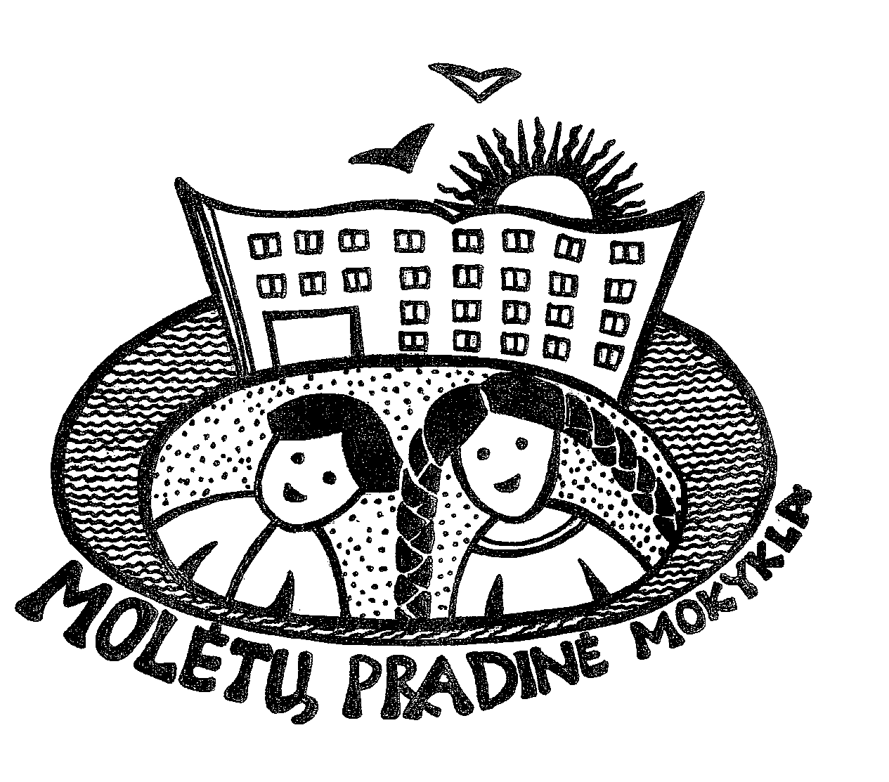
SUTIKIMAS DĖL ASMENS DUOMENŲ (AD) RINKIMO IR TVARKYMO

Aš, ________________________________________________________,
(vieno iš tėvų, (globėjų, rūpintojų) vardas, pavardė)
sutinku, kad Molėtų pradinė mokykla rinktų ir tvarkytų lentelėje sutikimu pažymėtus asmens duomenis (toliau – AD) apie mano nepilnametį sūnų / dukrą ______________________________
(vaiko vardas pavardė)

AD rinkimo ir tvarkymo tikslas | Tvarkomi duomenys | AD saugojimo terminas | Sutinku | Nesutinku
Mokymo sutarčių apskaitos tikslu | Mokinių, jų tėvų (globėjų, rūpintojų) vardai, pavardės asmens kodai, gyvenamoji vieta, telefonų numeriai. | Saugojimo terminas nustatytas LR įstatymų ⃰ | □ | □
Dienynų pildymo tikslu | Mokinio vardas, pavardė, klasė, mokslo metai, įvertinimai, pastabos, pagyrimai, lankomumas, asmens bylos numeris, tėvų (globėjų rūpintojų) vardai, pavardės, gyvenamoji vieta, telefono numeriai, elektroninio pašto adresas. Elektroniniame dienyne tvarkomi ypatingi mokinio asmens duomenys: sveikatos duomenys, atleidimai nuo kūno kultūros specialieji mokinio mokymosi poreikiai. | Saugojimo terminas nustatytas LR įstatymų * | □ | □
Mokyklos turto ir bendruomenės narių saugumo užtikrinimo tikslu | Vaizdo stebėjimo kamerų prie mokyklos pastato įrašai. | Dienos įrašas automatiškai saugomas 1 savaitę. | □ | □
Įvairių pažymų, mokymosi pažymėjimų, paskatinimų (padėkų, diplomų ir kt.) išdavimo tikslu | Mokinio vardas pavardė, gimimo data, asmens kodas  (tik tuose pažymėjimuose, kur būtinas), klasė, įvertinimai, pažymėjimo serija, numeris, išdavimo data, registracijos numeris, renginio pavadinimas, mokinio nuotrauka (naudojama išduodant mokinio pažymėjimą). | Saugojimo terminas nustatytas LR įstatymų ⃰ | □ | □
Klasės krepšelio ir mokinių duomenų registro administravimo tikslu | - Privalomi duomenys: mokinio vardas, pavardė, asmens kodas, gimimo data lytis, mokytis į mokyklą atvykimo/išvykimo duomenys, bendri duomenys apie mokslą (kalba, kuria mokosi, kalbos, kurių mokosi, mokymosi forma, pažymėjimai, mokyklos baigimo data, klasė, mokslo metai, visos dienos mokyklos grupė, kurso kartojimas, mokinio bylos numeris, neformaliojo švietimo programų pasirinkimai, pilietybė.  - Papildomi duomenys: adresas, telefono numeris, tėvų (globėjų rūpintojų) vardai pavardės, adresas, elektroninis paštas, telefono numeriai, socialiai remtinas/ remiamas, dorinio ugdymo pasirinkimai, informacija jei vaikas našlaitis.  - Ypatingi mokinio asmens duomenys: sveikatos duomenys, specialieji mokymosi poreikiai, sutrikimai. | Saugojimo terminas nustatytas LR įstatymų ⃰ | □ | □
Vaiko gerovės komisijos darbo organizavimo ir vykdymo tikslu | Mokinio vardas pavardė, gimimo data, gyvenamoji vieta, telefono numeris, klasė, mokslo metai.  - Šiuo tikslu tvarkomi ypatingi asmens duomenys: sutrikimai, specialieji mokinio mokymosi poreikiai. | Saugojimo terminas nustatytas LR įstatymų ⃰ | □ | □
Patikrinimų (ugdymo(si) žinių, gebėjimų) organizavimo ir vykdymo tikslu | Mokinio vardas pavardė, asmens kodas, kalba, kuria mokosi, mokslo metai. | Saugojimo terminas nustatytas LR įstatymų ⃰ | □ | □
Neformaliojo vaikų švietimo organizavimo tikslu | Mokinio vardas pavardė, klasė, vadovas, mokslo metai, gimimo data. | Saugojimo terminas nustatytas LR įstatymų ⃰ | □ | □
Nemokamo maitinimo organizavimo tikslu | Mokinio vardas pavardė, klasė, mokslo metai, gimimo data, kiek dienų per savaitę valgė. | Saugojimo terminas nustatytas LR įstatymų ⃰ | □ | □
Mokinių pavežimo į mokyklą ir namus tikslu | Mokinio vardas pavardė, klasė, mokslo metai, maršrutas, faktinis kelionių per savaitę skaičius. | Saugojimo terminas nustatytas LR įstatymų ⃰ | □ | □
Mokyklos nelankančių mokinių apskaitos tikslu | Mokinio vardas pavardė, klasė, mokslo metai, gimimo data, adresas. | Saugojimo terminas nustatytas LR įstatymų ⃰ | □ | □
Bendruomenės ir visuomenės informavimo apie mokyklos veiklą ir mokyklos bendruomenės pasiekimus tikslu | Mokinių, jų tėvų (globėjų rūpintojų) vardas, pavardė, kūrybiniai darbai, informacija apie pasiekimus, dalyvavimą renginiuose, laimėjimus konkursuose, olimpiadose, nuotrauka, vaizdo medžiaga, kurioje užfiksuotas duomenų subjektas, ** | Vienerius mokslo metus, vėliau duomenys perkeliami ir saugomi kaip mokyklos metraštis pagal LR įstatymus | □ | □
Sutikimu/Nesutikimu | pažymėtų langelių skaičius | (įrašykite skaičių)
⃰ Saugojimo terminai yra nustatyti 2011 m. kovo 9 d. Lietuvos vyriausiojo archyvaro įsakyme V-100 „Dėl Bendrųjų dokumentų saugojimo terminų rodyklės patvirtinimo“
⃰ ⃰ Įstatymai reglamentuojantys nuotraukos, portreto, vaizdo įrašo ar kitokio atvaizdo demonstravimą visuomenės informavimo priemonėse:
Lietuvos Respublikos civilinio kodekso 2.22 straipsnio 1 dalis, kad fizinio asmens nuotrauka (jos dalis), portretas ar kitoks atvaizdas gali būti atgaminti, parduodami, demonstruojami, spausdinami, taip pat pats asmuo gali būti fotografuojamas tik jo sutikimu.
Lietuvos Respublikos Visuomenės informavimo įstatymo 13 straipsnio 1 dalis, kad siekiant nepažeisti asmens teisių, apsaugoti jo garbę ir orumą, renkant ir viešai skelbiant informaciją draudžiama: filmuoti, fotografuoti ar daryti jo garso ir vaizdo įrašus be asmens sutikimo.
Lietuvos Respublikos civilinio kodekso 2.22. straipsnio 2 dalis numato, kad asmens sutikimo nereikia, jeigu fotografuojama viešoje vietoje. Tačiau asmens nuotraukos (jos dalies), padarytos šiais atvejais, negalima demonstruoti, atgaminti ar parduoti, jeigu tai pažemintų asmens garbę, orumą ar dalykinę reputaciją.
Informacija apie duomenų subjektą, kuri yra perduodama už Europos Ekonominės Erdvės ribų ˡ:
Google LLC (JAV) ) (Duomenys saugomi pagal Privatumo skydo (Privacy Shield) programą);
Facebook, Inc (JAV) ) (Duomenys saugomi pagal Privatumo skydo (Privacy Shield) programą);
ˡ Europos Ekonominę Erdvę sudaro visos Europos Sąjungos valstybės narės bei Islandija, Lichtenšteinas ir Norvegija
Remiantis aukščiau pateiktais įstatymais, tėvai (globėjai, rūpintojai) bet kuriuo metu gali kreiptis į mokyklos administraciją adresu Graužinių g. 1, Molėtai, tel. 8-383-545 93, el. p. pradmok@moletai.lt arba direktore.pradine@gmail.com dėl sutikimo atšaukimo ar asmeninių nuotraukų, vaizdo įrašų paskelbtų be jų sutikimo pašalinimo.
Mokyklos administracijai per 72 valandas nepašalinus pažeidimo, darbuotojas turi teisę dėl pažeidimo kreiptis į Valstybinę asmens duomenų apsaugos inspekciją https://www.ada.lt/go.php/lit/Pranesimas-apie-duomenu-saugumo-pazeidima-bdar/4

Su pateikta informacija SUSIPAŽINAU ______________________________________________________________________________
(data, sutikimą pildžiusio tėvo (globėjo rūpintojo )vardas, pavardė, parašas)

